Riassunto dell’esperienza di laboratorio:

Resistenze in serie e in parallelo.

Per prima cosa si è andati sul sito di **Tinkercard**, si è andati su “Crea” e poi su “Circuito”. A quel punto si è andati su “Cerca” e si è preso per il primo esperimento:

* un **alimentatore** (impostato successivamente con **0,0045mA** per la **corrente** e con **10V** per la **caduta di tensione**)
* tre **resistenze**, che sono state posizionate come nell’immagine (**una singola** e **due in parallelo**) con le rispettive unità di misura (la prima da **1KΩ**, la seconda da **2KΩ** e la terza da **3**K**Ω**)
* tre **multimetri** con le rispettive funzioni associate (uno impostato su **amperaggio** e due su **voltmetro**) e collegati in modo tale da avere **il primo in serie con la prima resistenza** e **gli altri due in parallelo con le altre due resistenze**
* dei **cavi** che hanno collegato tra loro l’alimentatore e le resistenze (quelli **in rosso** rappresentano le **cariche positive**, mentre quelli **neri** le **cariche negative**)

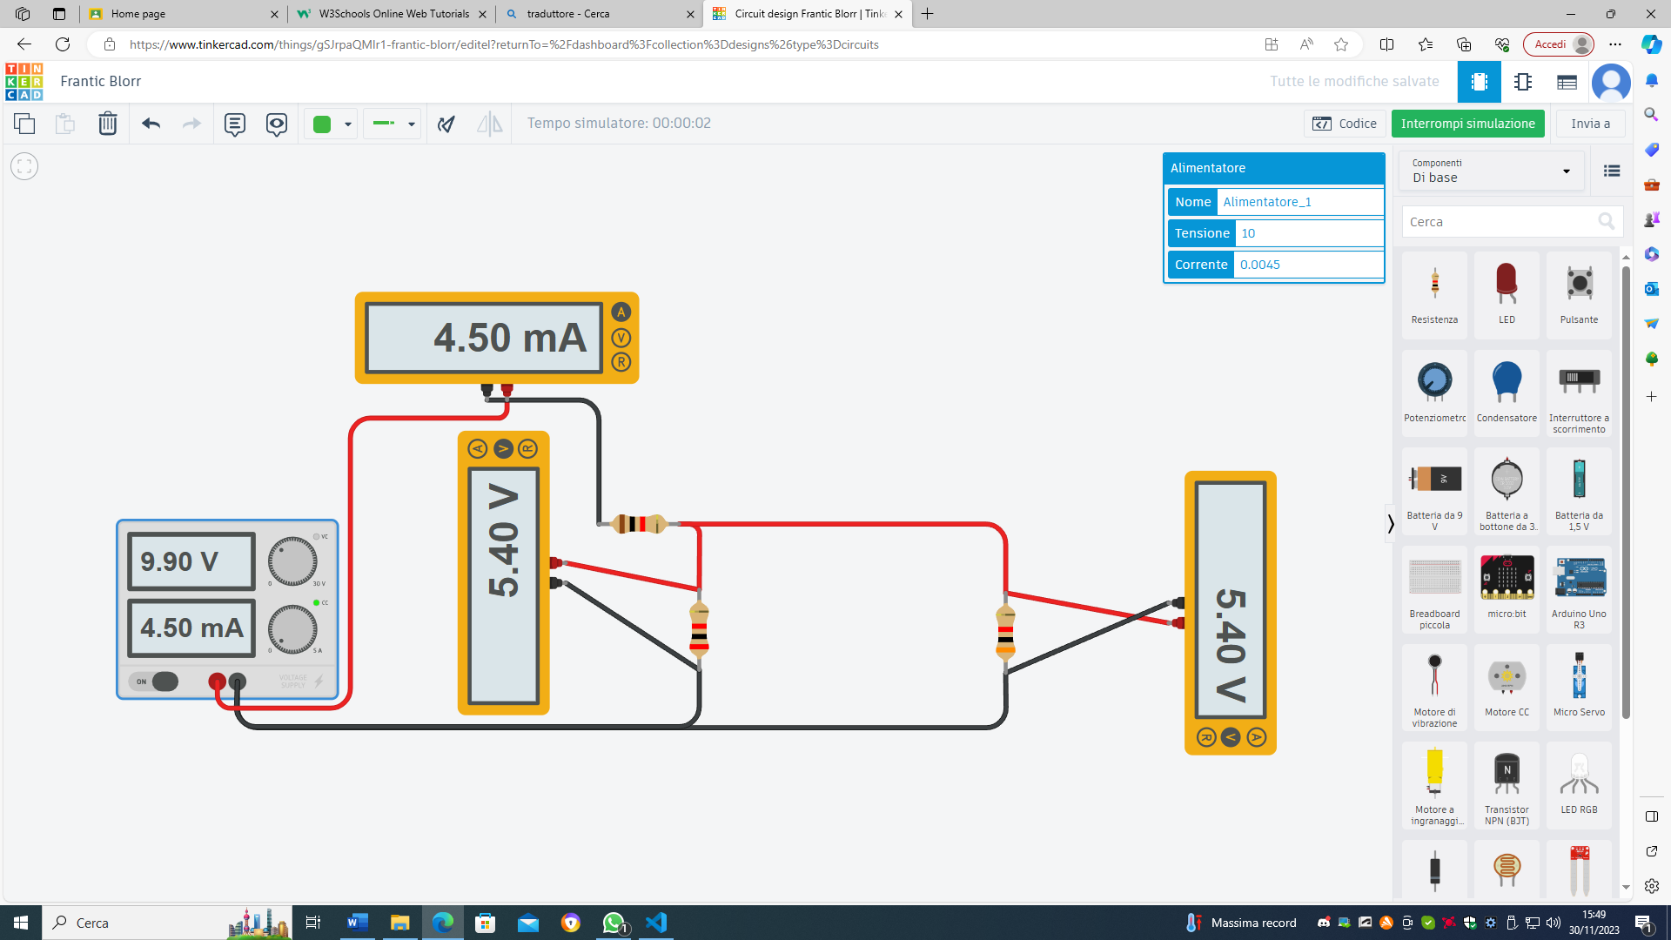

(immagine del primo circuito realizzato in laboratorio)

Una volta creato il circuito si è cliccato “simula” e si sono visti i parametri di tensione e corrente cambiare progressivamente.

Per il secondo esperimento, invece, si è preso:

* una **batteria** da **9V**
* tre **resistenze** (**due singole** e **due in parallelo** tra loro) con le rispettive unità di misura (**1KΩ**, **2KΩ**, **3KΩ** e **4KΩ**)
* quattro **multimetri:** due con la modalità di **tensione** e gli altri due con modalità di **amperaggio** (anche questi sono stati **collegati in parallelo con le vaie resistenze**)
* dei **cavi** che hanno collegato tra loro la batteria, le resistenze ed i vari multimetri

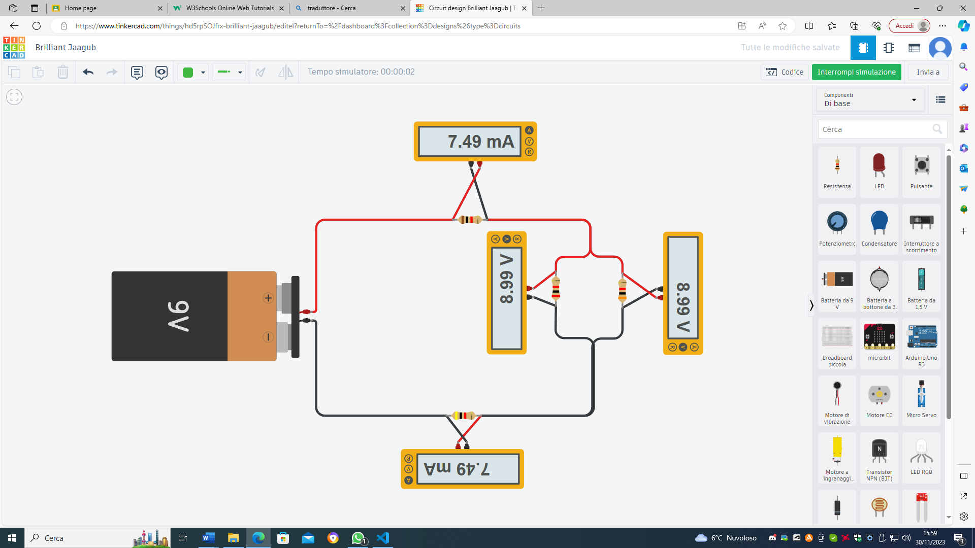

(immagine del secondo circuito realizzato in laboratorio)

La stessa cosa si è fatta per simulare anche il secondo circuito.